
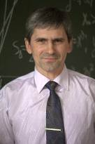
Симметрия в геометрии и в биологии.
Симметрия – это одно из понятий, которое встречается во многих областях человеческой деятельности. О различных подходах к симметрии говорят с учащимися на уроках математики и биологии, географии и химии, физики и литератиры, изо и черчения, ахитектуры и мировой художественной культуры. Важно заметить, что большинство подходов имеют много общего, хотя присутствуют отличия в терминологии. На бинарном уроке «Симметрия в живой и неживой природе» я с учителем биологии Клименко Еленой Александровной попытался донести до учащихся единство в подходах.


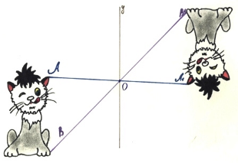
Итак, что касается геометрии: выделяют три основных вида симметрии. Во-первых, центральная симметрия (или симметрия относительно точки) – это преобразование плоскости (или пространства), при котором единственная точка (точка О – центр симметрии) остаётся на месте, остальные же точки меняют своё положение: вместо точки А получаем точку А₁ такую, что точка О середина отрезка АА₁. Чтобы построить фигуру Ф₁, симметричную фигуре Ф относительно точки О, нужно через каждую точку фигуры Ф провести луч, проходящий через точку О (центр симметрии), и на этом луче отложить точку, симметричную выбранной относительно точки О. Множество построенных таким образом точек даст фигуру Ф₁. Большой интерес вызывают фигуры, имеющие центр симметрии: при симметрии относительно точки О любая точка фигурф Ф преобразуется опять же в некоторую точку фигуры Ф. Таких фигур в геометрии встречается много. Например: отрезок (середина отрезка – центр симметрии), прямая (любая её точка – центр её симметрии), окружность (центр окружности – центр симметрии), прямоугольник (точка пересечения его диагоналей – центр симметрии). Много центральносимметричных объектов в живой и неживой природе (сообщение учащихся). Часто люди сами создают объекты, имеющие центр симметрии (примеры из рукоделия, примеры из машиностроения, примеры из архитектуры и много других примеров).
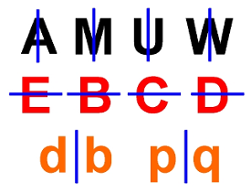
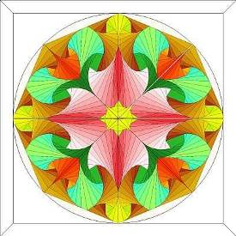
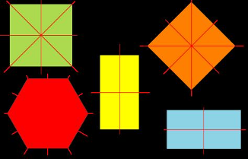
Во-вторых, осевая симметрия (или симметрия относительно прямой) – это преобразование плоскости (или пространства), при котором только точки прямой р остаются на месте (эта прямая является осью симметрии), остальные же точки меняют своё положение: вместо точки В получаем такую точку В₁, что прямая р является серединным перпендикуляром к отрезку ВВ₁. Чтобы построить фигуру Ф₁, симметричную фигуре Ф, относительно прямой р, нужно для каждой точки фигуры Ф построить точку, симметричную ей относительно прямой р. Множество всех этих построенных точек и дают искомую фигуру Ф₁. Много существует геометрических фигур , имеющих ось симметрии. У прямоугольника их две, у квадрата – четыре, у круга – любая прямая, проходящая через его центр. Если присмотреться к буквам алфавита, то и среди них можно найти, имеющие горизонтальную или вертикальную, а иногда и обе оси симметрии. Объекты, имеющие оси симметрии достаточно часто встречаются в живой и неживой природе (доклады учащихся). В своей деятельности человек создаёт много объектов (например, орнаменты), имеющих несколько осей симметрии.
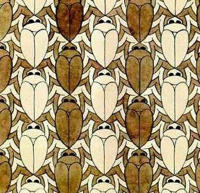

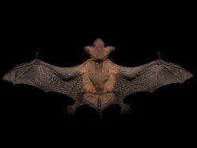
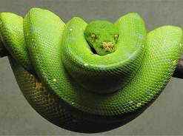
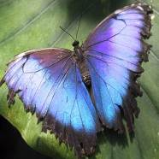
В-третьих, плоскостная (зеркальная) симметрия (или симметрия относительно плоскости) – это преобразование пространства, при котором только точки одной плоскости сохраняют своё местоположение (α-плоскость симметрии), остальные точки пространства меняют своё положение: вместо точки С получается такая точка С₁, что плоскость α проходит через середину отрезка СС₁, перпендикулярно к нему. Чтобы построить фигуру Ф₁,симметричную фигуре Ф относительно плоскости α, нужно для каждой точки фигуры Ф выстроить симметричные относительно α точки, они в своём множестве и образуют фигуру Ф₁. Чаще всего в окружающем нас мире вещей и объектов нам встречаются объёмные тела. И некоторые из этих тел имеют плоскости симметрии, иногда даже несколько. И сам человек в своей деятельности (строительство, рукоделие, моделирование, ...) создаёт объекты имеющие плоскости симметрии. Зеркальная симметрия в живой и неживой природе (доклады учащихся).

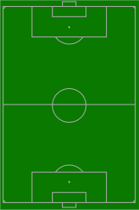
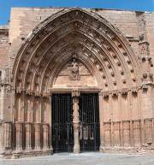

Стоит отметить, что наряду с тремя перечисленными видами симметрии, выделяют (например, в архитектуре) переносную и поворотную, которые в геометрии являются композициями нескольких движений. Елена Александровна давала биологические названия видов симметрии и называла представителей биологических видов, которые обладают различными видами симметрии. Отмечали на уроках и некоторую ассимметрию, присущую живым существам, как во внешнем виде, так и в расположении внутренних органов.

